**测试样板数据格式说明：**

样品发送至上位机每帧数据分为3个数据包，每包包含33个字节，分别为加速度包，角速度包和角度包，3个数据包顺序输出。波特率115200时每隔10ms输出1帧数据。

第一组为加速度，第二组为角速度，第三组为角度。

样板最大采样频率：100Hz

数据传出方式：串口（TYPEC 接口）及蓝牙两种方式。

1.串口：平均10ms传出一包数据（33字节）

2.蓝牙：平均50ms传出5包数据（165字节左右），

无论是串口还是蓝牙传输都不影响数据采集频率。

样板串口默认配置成115200波特率，采样率100HZ.

样板已经有充电功能，通过TYPEC 接口给18650电池充电。

样板图片

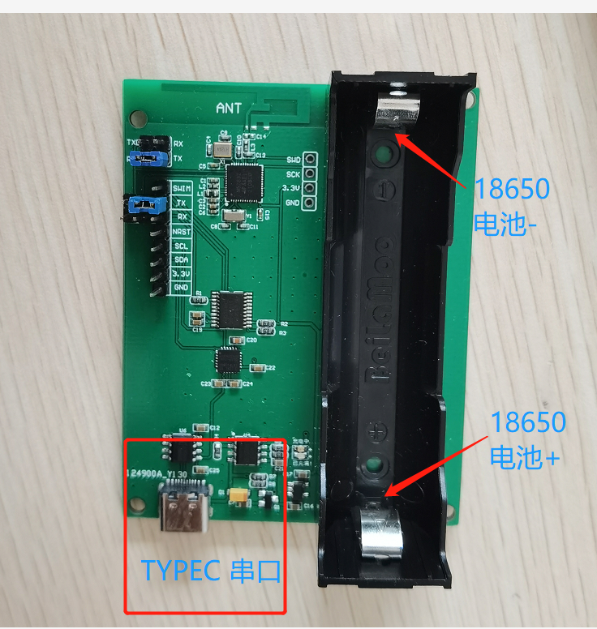

数据格式

**加速度输出：**

| **数据编号** | **数据内容** | **含义** |
| --- | --- | --- |
| 0 | 0x55 | 包头 |
| 1 | 0x51 | 标识这个包是加速度包 |
| 2 | AxL | X轴加速度低字节 |
| 3 | AxH | X轴加速度高字节 |
| 4 | AyL | Y轴加速度低字节 |
| 5 | AyH | Y轴加速度高字节 |
| 6 | AzL | Z轴加速度低字节 |
| 7 | AzH | Z轴加速度高字节 |
| 8 | TL | 温度低字节 |
| 9 | TH | 温度高字节 |
| 10 | Sum | 校验和 |

加速度计算公式：

ax=((AxH<<8)|AxL)/32768*16g(g为重力加速度，可取9.8m/s2)

ay=((AyH<<8)|AyL)/32768*16g(g为重力加速度，可取9.8m/s2)

az=((AzH<<8)|AzL)/32768*16g(g为重力加速度，可取9.8m/s2)

温度计算公式：

T=((TH<<8)|TL) /340+36.53 ℃

校验和：

Sum=0x55+0x51+AxH+AxL+AyH+AyL+AzH+AzL+TH+TL

说明：

1. 数据是按照16进制方式发送的，不是ASCII码。
2. 每个数据分低字节和高字节依次传送，二者组合成一个有符号的short类型的数据。例如X轴加速度数据Ax，其中AxL为低字节，AxH为高字节。转换方法如下：

假设Data为实际的数据，DataH为其高字节部分，DataL为其低字节部分，  
那么：Data=((short)DataH<<8)|DataL。这里一定要注意DataH需要先强制转换为一个有符号的short类型的数据以后再移位，并且Data的数据类型也是有符号的short类型，这样才能表示出负数。

**角速度输出：**

| **数据编号** | **数据内容** | **含义** |
| --- | --- | --- |
| 0 | 0x55 | 包头 |
| 1 | 0x52 | 标识这个包是角速度包 |
| 2 | wxL | X轴角速度低字节 |
| 3 | wxH | X轴加速度高字节 |
| 4 | wyL | Y轴加速度低字节 |
| 5 | wyH | Y轴加速度高字节 |
| 6 | wzL | Z轴加速度低字节 |
| 7 | wzH | Z轴加速度高字节 |
| 8 | TL | 温度低字节 |
| 9 | TH | 温度高字节 |
| 10 | Sum | 校验和 |

角速度计算公式：

wx=((wxH<<8)|wxL)/32768*2000(°/s)

wy=((wyH<<8)|wyL)/32768*2000(°/s)

wz=((wzH<<8)|wzL)/32768*2000(°/s)

温度计算公式：

T=((TH<<8)|TL) /340+36.53 ℃

校验和：

Sum=0x55+0x52+wxH+wxL+wyH+wyL+wzH+wzL+TH+TL

**角度输出：**

| **数据编号** | **数据内容** | **含义** | |
| --- | --- | --- | --- |
| 0 | 0x55 | 包头 |
| 1 | 0x53 | 标识这个包是角度包 |
| 2 | RollL | X轴角度低字节 |
| 3 | RollH | X轴角度高字节 |
| 4 | PitchL | Y轴角度低字节 |
| 5 | PitchH | Y轴角度高字节 |
| 6 | YawL | Z轴角度低字节 |
| 7 | YawH | Z轴角度高字节 |
| 8 | TL | 温度低字节 |
| 9 | TH | 温度高字节 |
| 10 | Sum | 校验和 |

角速度计算公式：

滚转角（x轴）Roll=((RollH<<8)|RollL)/32768*180(°)

俯仰角（y轴）Pitch=((PitchH<<8)|PitchL)/32768*180(°)

偏航角（z轴）Yaw=((YawH<<8)|YawL)/32768*180(°)

温度计算公式：

T=((TH<<8)|TL) /340+36.53 ℃

校验和：

Sum=0x55+0x53+RollH+RollL+PitchH+PitchL+YawH+YawL+TH+TL

注：

1. 姿态角解算时所使用的坐标系为东北天坐标系，正方向放置模块,如下图所示向右为X轴，向上为Y轴，垂直模块向外为Z轴。欧拉角表示姿态时的坐标系旋转顺序定义为Z-Y-X,即先绕Z轴转，再绕Y轴转，再绕X轴转。
2. 滚转角的范围虽然是±180度，但实际上由于坐标旋转顺序是Z-Y-X，在表示姿态的时候，俯仰角(Y轴)的范围只有±90度，超过90度后会变换到小于90度，同时让X轴的角度大于180度。详细原理请自行百度欧拉角及姿态表示的相关信息。
3. 由于三轴是耦合的，只有在小角度的时候会表现出独立变化，在大角度的时候姿态角度会耦合变化，比如当Y轴接近90度时，即使姿态只绕Y轴转动，X轴的角度也会跟着发生较大变化，这是欧拉角表示姿态的固有问题。

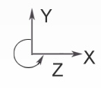

其他指令：

| **指令内容** | **功能** | **备注** |
| --- | --- | --- |
| 0xFF 0xAA 0x52 | 角度初始化 | 使Z轴角度归零 |
| 0xFF 0xAA 0x67 | 加速度计校准 | 校准加速度零偏 |
| 0xFF 0xAA 0x63 | 波特率115200，回传速率100HZ | 设置波特率为115200 |
| 0xFF 0xAA 0x64 | 波特率9600，回传速率20HZ | 设置波特率为9600 |
| 0xFF 0xAA 0x65 | 水平安装 | 模块水平放置 |
| 0xFF 0xAA 0x66 | 垂直安装 | 模块垂直放置 |

说明：

1.模块上电以后需先保持静止，模块内部的MCU会在模块静止的时候进行自动校准（消除陀螺零漂），校准以后Z轴的角度会重新初始化为0，Z轴角度输出为0时，可视为自动校准完成的信号。

2.出厂默认设置使用串口时，波特率115200，帧率100Hz（100HZ指的是1秒回传100个加速度、角速度、角度数据包）。配置可通过上位机软件配置，因为所有配置都是掉电保存的，所以只需配置一次就行